附件5：
新教务系统操作手册-教师
本文档将向您介绍新教务系统的登录以及提交成绩更正申请。为了您工作便利性，我们建议您使用谷歌、Edge、火狐浏览器。
- 灵谷寺本部校区登录
  - 打开浏览器输入统一门户地址https://portal.nsi.edu.cn
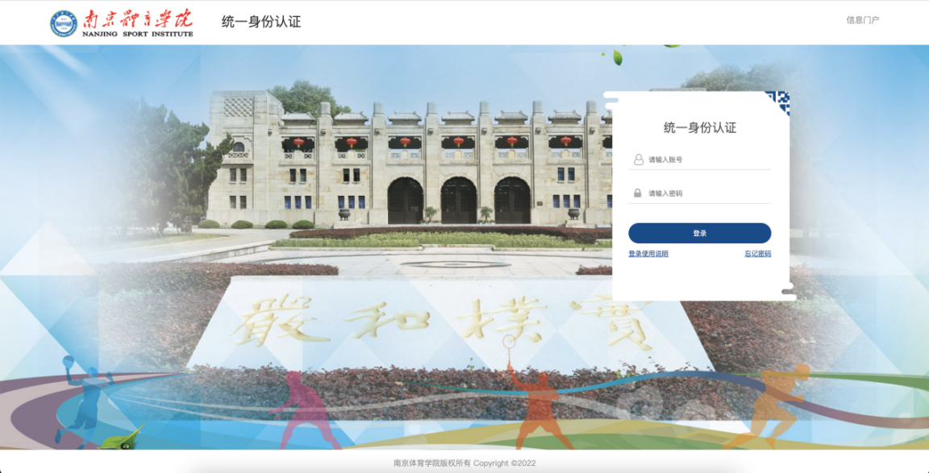
此处用户名密码是统一身份认证的用户名和密码，如果密码忘记，点忘记密码找回即可；
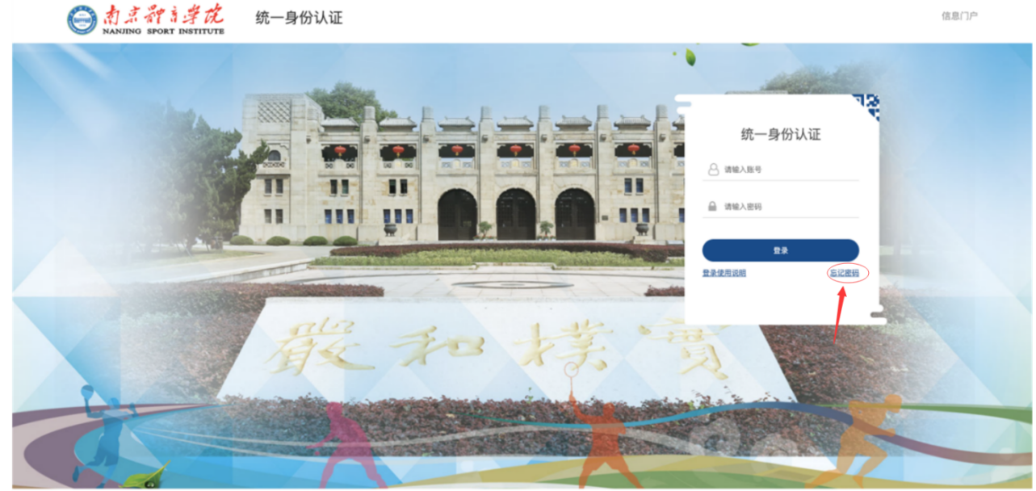

  - 输入门户账号密码，登录门户首页，下拉至门户下方有【应用推荐】标签页
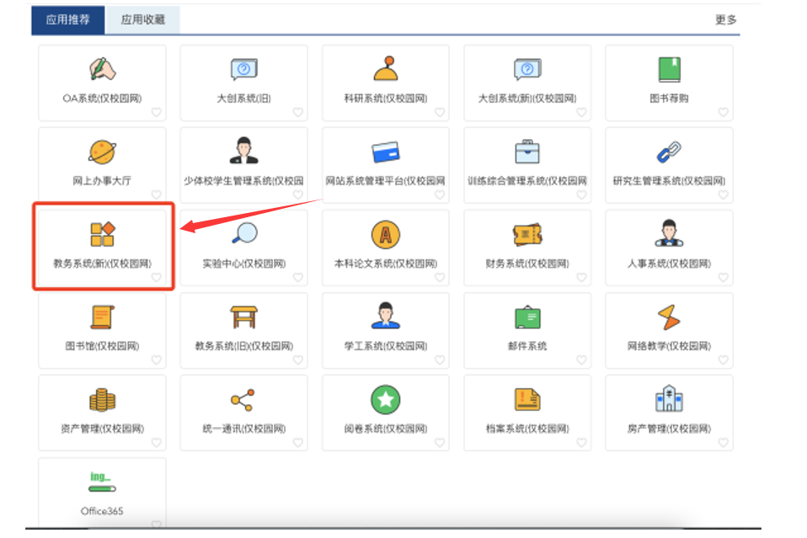
  - 点击【教务系统(新)】，即可登录新教务系统。

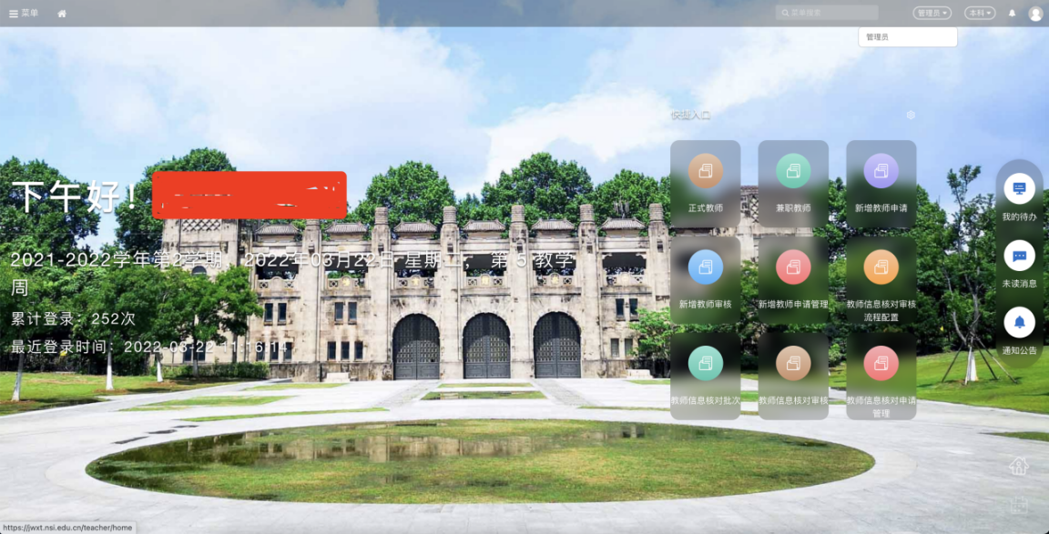
- 非本部校区人员登录
  - 首先登录学校官方WebVPN（https://webvpn.nsi.edu.cn）
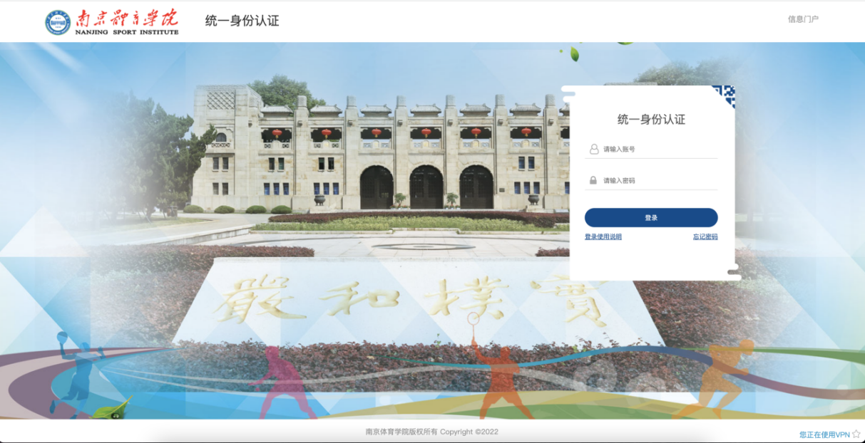
此处用户名密码是统一身份认证的用户名和密码，如果密码忘记，点忘记密码找回即可；
  - 输入门户账号/密码，登录学校WebVPN，在【校内应用】菜单下即可找到【教务系统(新)】
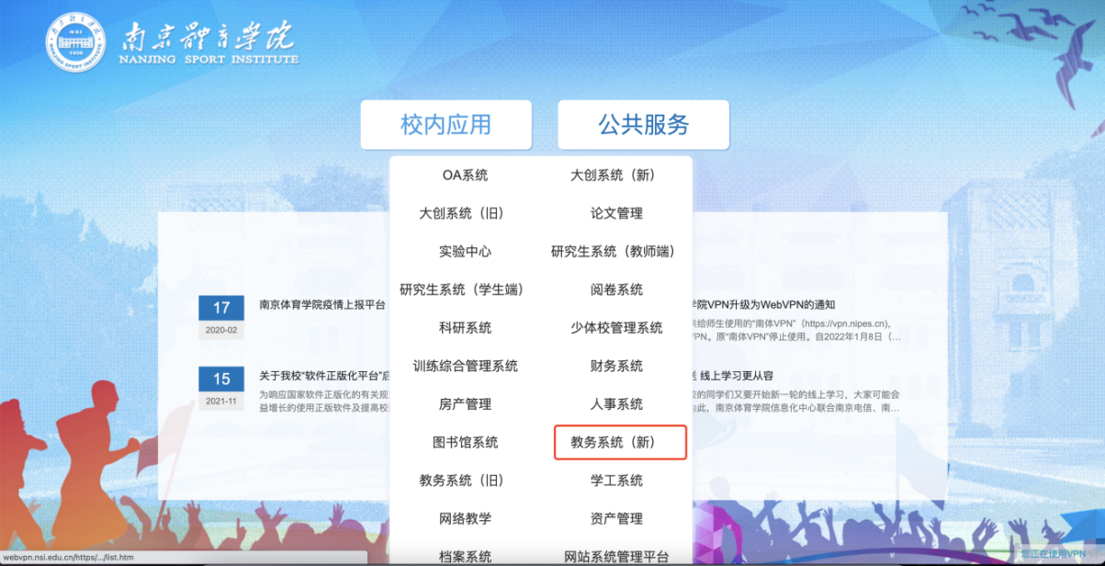
  - 点击【教务系统(新)】即可登录自己的账号。
3、成绩更正申请
位置：【菜单】->【教师全部服务】->【成绩】->【成绩更正申请】
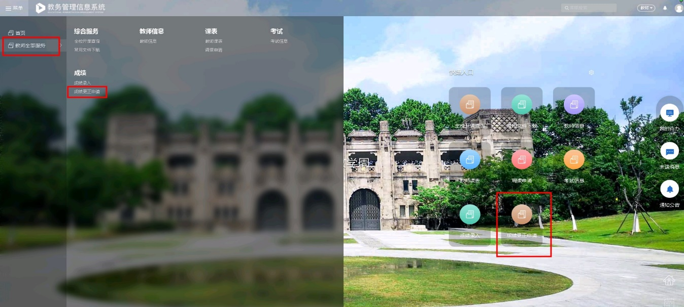
点击【新建申请】，输入需要更正成绩学生的学号，点击【查询课程成绩】，找到该生需要更正的课程，点击【申请更正】
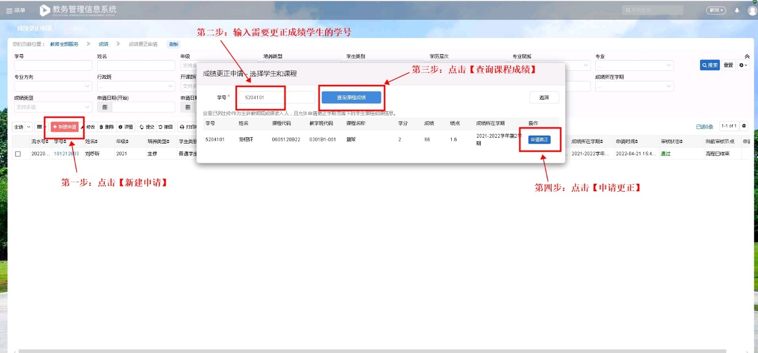
点击【更正】，输入更正后成绩，如果是违纪，作弊等情况，可点击右侧手势按钮进行对应情况的选择，点击【确定】，勾选成绩更正理由，填写申请理由或备注，点击【选择】上传附件，最后点击【提交】。
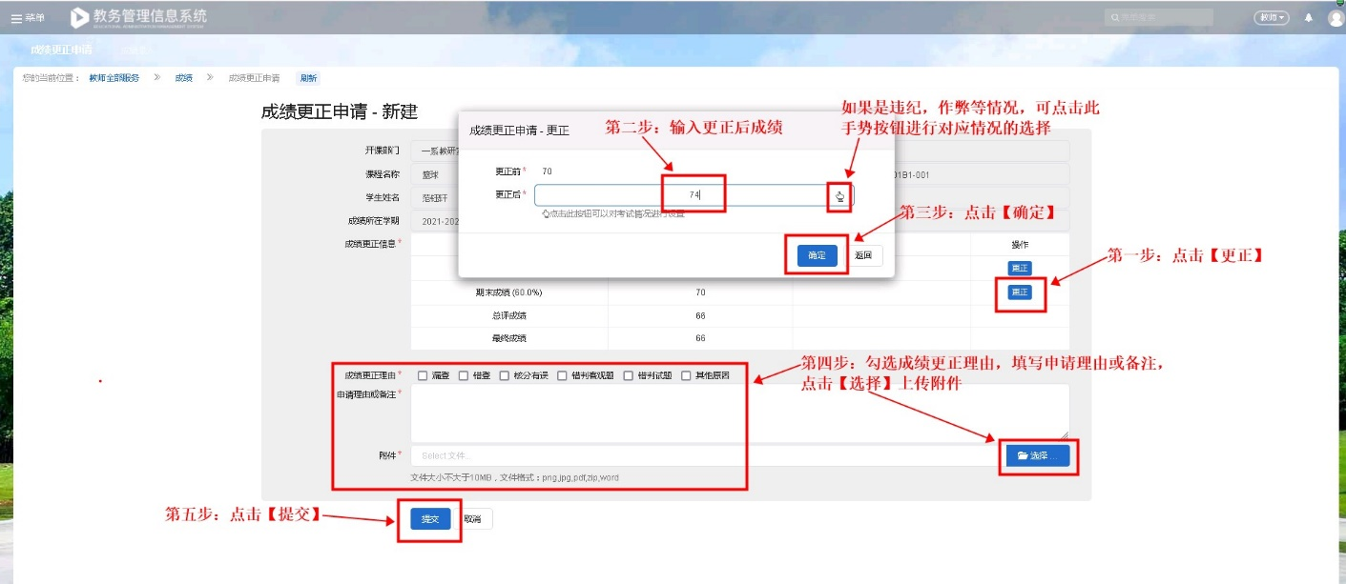
提交后审核状态为已提交，待审核流程结束后审核状态变为通过，即完成了该学生该课程的成绩更正。
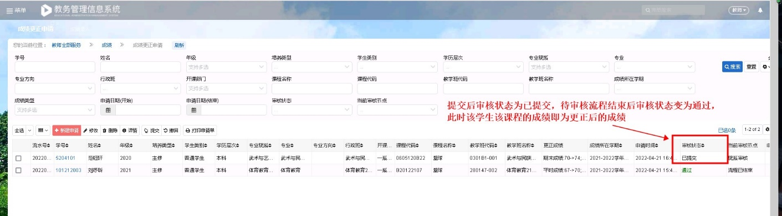
您在使用过程中如果有什么技术问题，可加入这个QQ群咨询技术工程师。


